HaberApp uygulamasının amacı gazetelerin manşetlerinde yayınlanan haberlerin tek bir noktada toplanmasıdır. Bu uygulama flutter teknolojisi kullanılarak yapılacaktır. iOS , Android ve Web tek bir platform ile tamamlanmış olacaktır. Tasarımsal farklılar olabilir fakat ilk aşamada android için yapılacak olan uygulama , iOS ve web görünümüne göre güncellenebilecektir. Bu uygulama için aşağıdaki modüller olacaktır.

1 – Splash

2 – OnBoarding

3 – Ana Sayfa

4 – Manşet Detay

1. Splash : Bu modülde kullanıcı uygulamayı çalıştırdığında cihaza ait bilgilerin servera gönderilmesi gerekmektedir. Şekil – 1 deki gibi şablon yapısında olacaktır.

Örnek İstek :

{

"fcmToken": "Firebase Token BİLGİSİ",

"deviceModel": "Url 1",

"deviceProduct": "Başlık 1",

"deviceSDK": "Açıklama 1",

"deviceManufacturer": "Başlık 1",

"deviceBrand": "Açıklama 1",

"appVersion": "Başlık 1",

"os": "Açıklama 1",

"deviceId": "deviceId",

"lang": "dil değeri"

}

Örnek Cevap :

{

"response": {

"code": 100,

"message": "Message 1"

},

"data": {

"fcmToken": " Firebase Token BİLGİSİ ",

"deviceModel": "Url 1",

"deviceProduct": "Başlık 1",

"deviceSDK": "Açıklama 1",

"deviceManufacturer": "Başlık 1",

"deviceBrand": "Açıklama 1",

"appVersion": "Başlık 1",

"os": "Açıklama 1",

"deviceId": "deviceId",

"lang": "dil değeri"

}

}

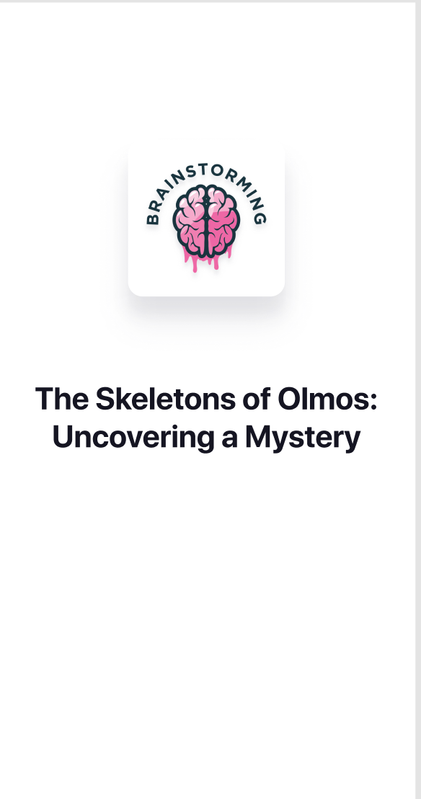

1. OnBoarding : Şekil – 2 ‘ deki gibi şablon yapısında olacak olup, gösterilecek bilgiler rest servis ile iletilecektir. Gelen serviste aşağıdaki gibi bilgiler yer alacaktır. Gösterilecek ikon resim ya da lottie files olabilir. Gelen tipe göre ekranda gösterim gerçekleşecektir. Lottie için <https://pub.dev/packages/lottie> adresindeki kütüphane kullanılabilir.

Örnek Dönüş :

{

"response": {

"code": 100,

"message": "Message 1"

},

"data": [

{

"type": "Image",

"fileUrl": "Url 1",

"title": "Başlık 1",

"description": "Açıklama 1"

},

{

"type": "Lottie",

"fileUrl": "Url 2",

"title": "Başlık 2",

"description": "Açıklama 2"

}

]

}

Şekil – 1 : Onboarding Template

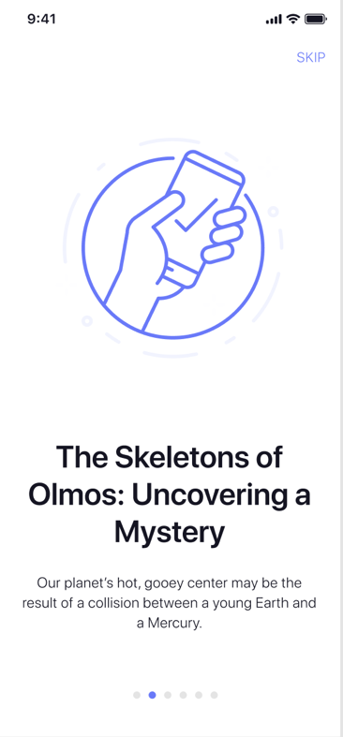

1. Anasayfa : Kullanıcıların uygulamayı açtıktan sonra karşılaşacakları bu ekranda birden fazla fonksiyonalite mevcuttur. Bu fonksiyonlara göre aşağıdaki bölümler olacaktır.
   1. Manşet – Slide : Serverdan gelen veriye göre manşetleri slide yaparak sağa atması sağlanacaktır. Bu linkten yapılması istenen ekran görülebilir. Serverdan gelecek olan istek aşağıdaki gibi olacaktır. Eğer slide edilen ekran biterse ekranda yenile butonu olmalı ve yeni gelen veriye göre liste yenilenmelidir. <https://camo.githubusercontent.com/6a5c7f7bbbae9ff0c1b630fcf7b34114371bf845/68747470733a2f2f692e696d6775722e636f6d2f76567959374f352e676966>

Örnek Tasarım

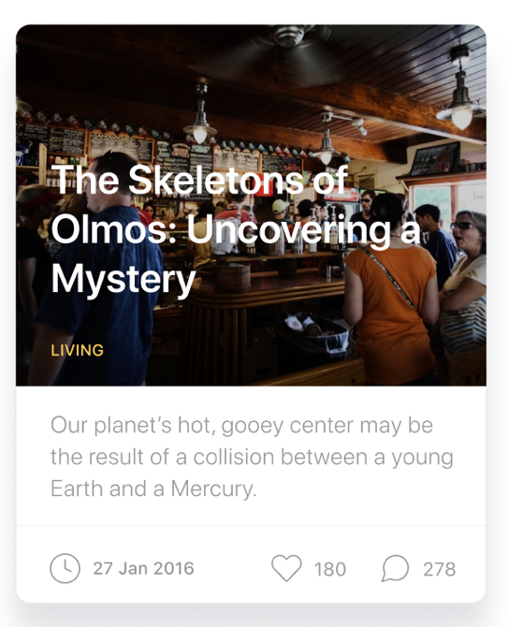

Örnek Cevap :

{

"response": {

"code": 100,

"message": "Message 1"

},

"data": [

{

"title": "Başlık 1",

"imgUrl": "Açıklama 1",

"description": "Başlık 1",

"likeCount": 1,

"readCount": 0,

"createdDate": "10.06.2020 14:00",

"newspaper": {

"id": "12345678",

"code": "HURRIYET",

"name": "Hurriyet",

"imgUrl": "address"

}

},

{

"title": "Başlık 2",

"imgUrl": "Açıklama 2",

"description": "Başlık 2",

"likeCount": 1,

"readCount": 0,

"createdDate": "10.06.2020 14:00",

"newspaper": {

"id": "12345678",

"code": "HURRIYET",

"name": "Hurriyet",

"imgUrl": "address"

}

}

]

}

* 1. Manşet Liste : Serverdan gelen veriye göre manşetler liste şeklinde gösterilecektir. Listedeki manşetlerin sonuna gelindiğinde yeni liste çekilecek listenin sonuna eklenecektir. Manşet şablonu ve gelen veri örneği aşağıdaki gibidir.

Manşet Şablonu

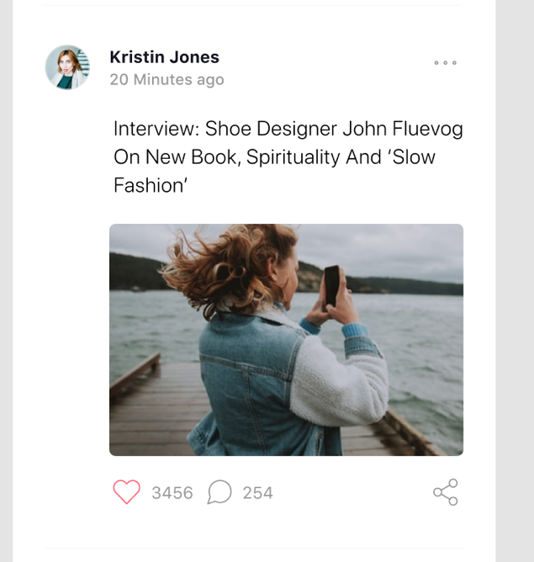

Örnek Cevap :

{

"response": {

"code": 100,

"message": "Message 1"

},

"data": [

{

"title": "Başlık 1",

"imgUrl": "Açıklama 1",

"description": "Başlık 1",

"likeCount": 1,

"readCount": 0,

"createdDate": "10.06.2020 14:00",

"newspaper": {

"id": "12345678",

"code": "HURRIYET",

"name": "Hurriyet",

"imgUrl": "address"

}

},

{

"title": "Başlık 2",

"imgUrl": "Açıklama 2",

"description": "Başlık 2",

"likeCount": 1,

"readCount": 0,

"createdDate": "10.06.2020 14:00",

"newspaper": {

"id": "12345678",

"code": "HURRIYET",

"name": "Hurriyet",

"imgUrl": "address"

}

}

]

}

1. Manşet Detay : Herhangi bir habere tıklandığında detay sayfası gösterilecektir. Bu sayfaya ait şablon örneği ve servis bilgisi aşağıdaki gibidir.

Örnek Şablon :

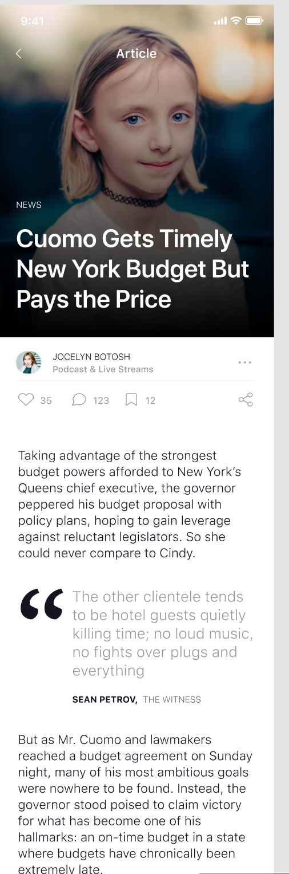

Örnek Cevap :

{

"response": {

"code": 100,

"message": "Message 1"

},

"data": {

"title": "Başlık 1",

"imgUrl": "Açıklama 1",

"description": "Başlık 1",

"likeCount": 1,

"readCount": 0,

"createdDate": "10.06.2020 14:00",

"newspaper": {

"id": "12345678",

"code": "HURRIYET",

"name": "Hurriyet",

"imgUrl": "address"

}

}

}